Информационная справка города Набережные Челны РТ
по проведенным мероприятиям в рамках Года родных языков и народного единства
за апрель 2021 года

МО | Всего мероприятий  (единиц) | Количество участников (чел.) | Доля от общего количества детей (%)
48 | 14 | 421 | 100%

МО | Наименование мероприятия | Количество участников | Информация о мероприятии
Набережные Челны | 1.“Татарча да яхшы бел!” – акция в рамках республиканского конкурса «Мин татарча сөйләшәм!» для 5-8 классов | 150 | “Татарча да яхшы бел!” – акция в рамках республиканского конкурса «Мин татарча сөйләшәм!» для 5-8 классов. С 15- 25 марта учащиеся 48 школы участвовали в акции «Мин татарча сөйләшәм!». Посетили поликлинику, зубного врача, АкБарсБанк, аптеку, городской парк, городскую библиотеку, столовую. Заняли II место. В акции с учениками работали учителя татарского языка: Миляуша Исрафиловна, Роза Ивановна, Резеда Мунавировна.  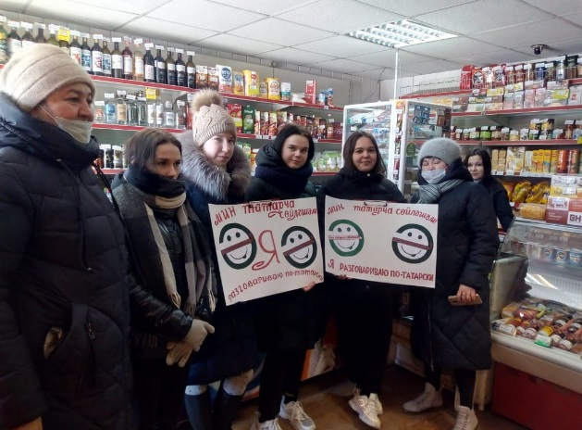  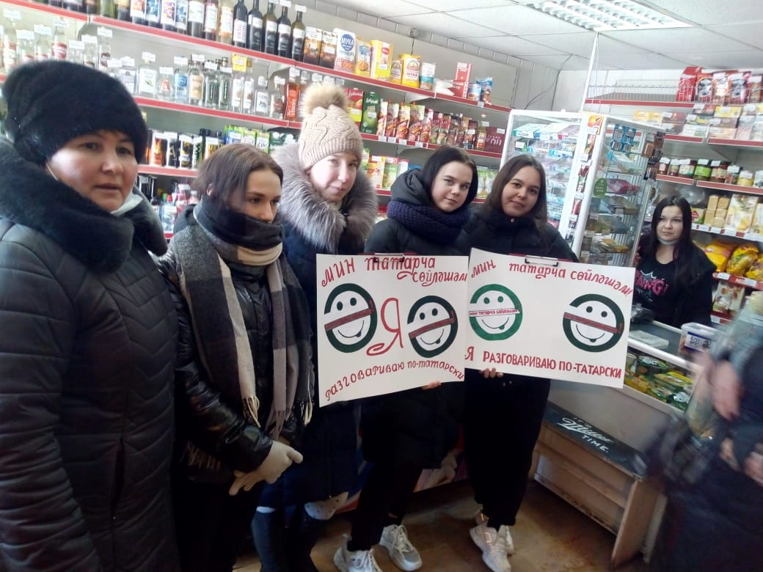  Продуктовый магазин.  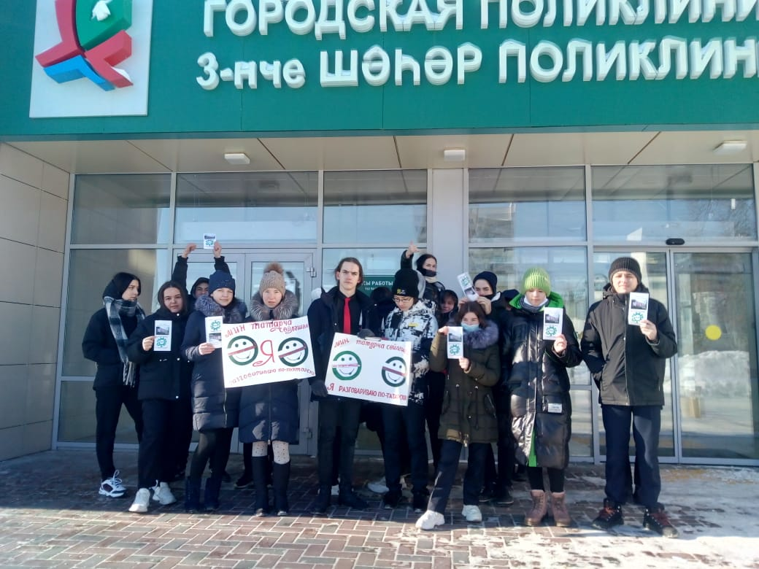  Библиотека.  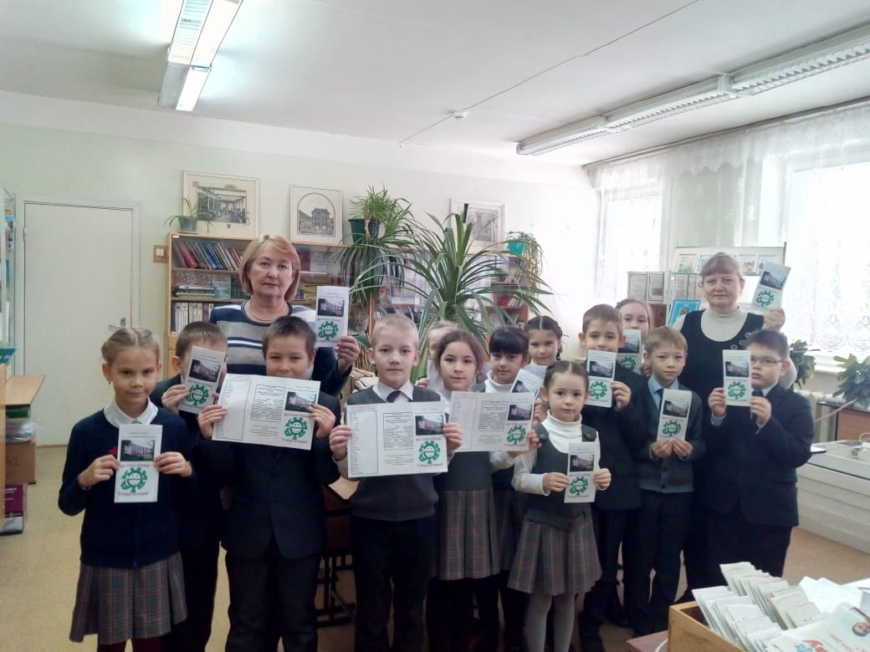  АкБарсБанк.  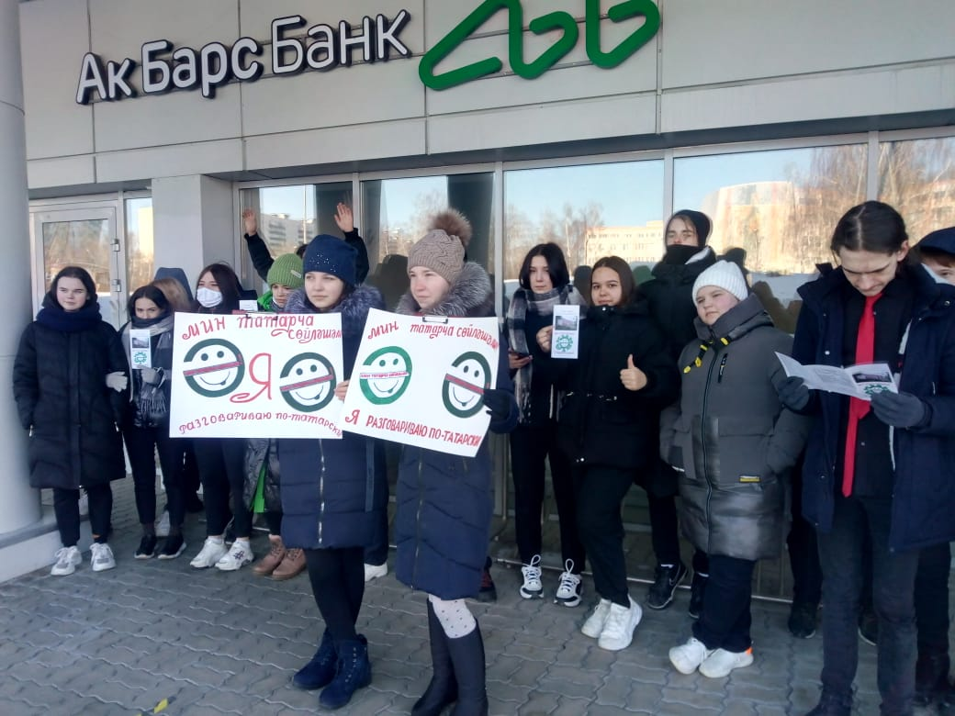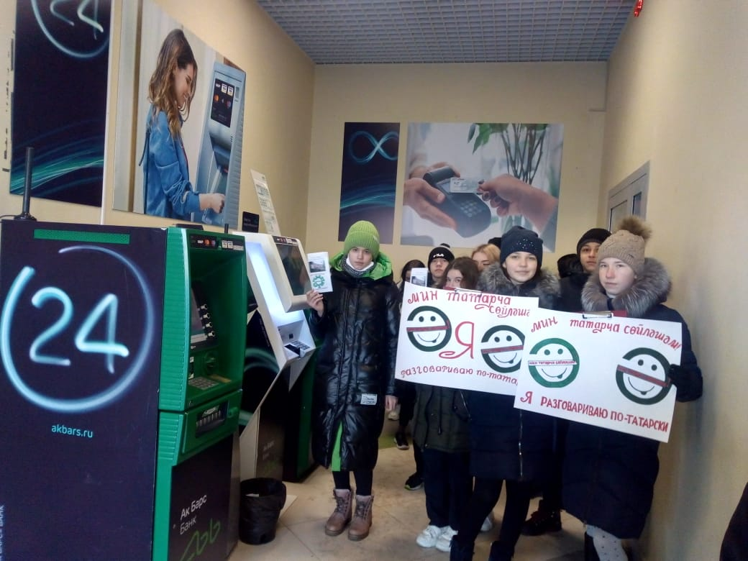  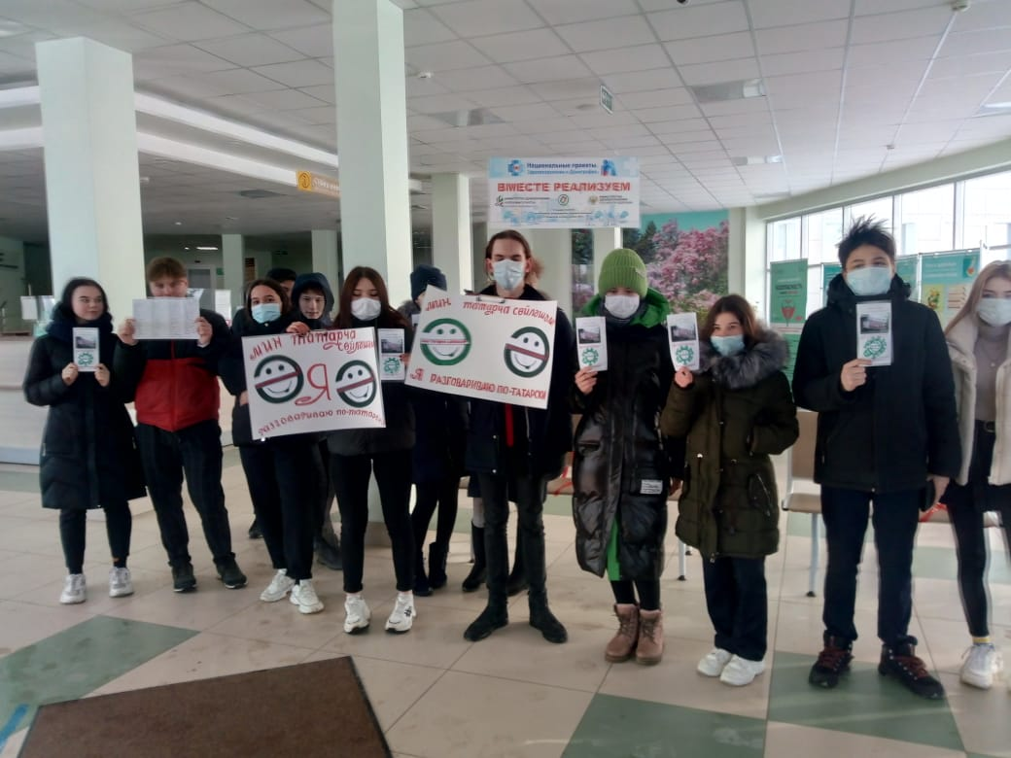  Поликлиника №3.  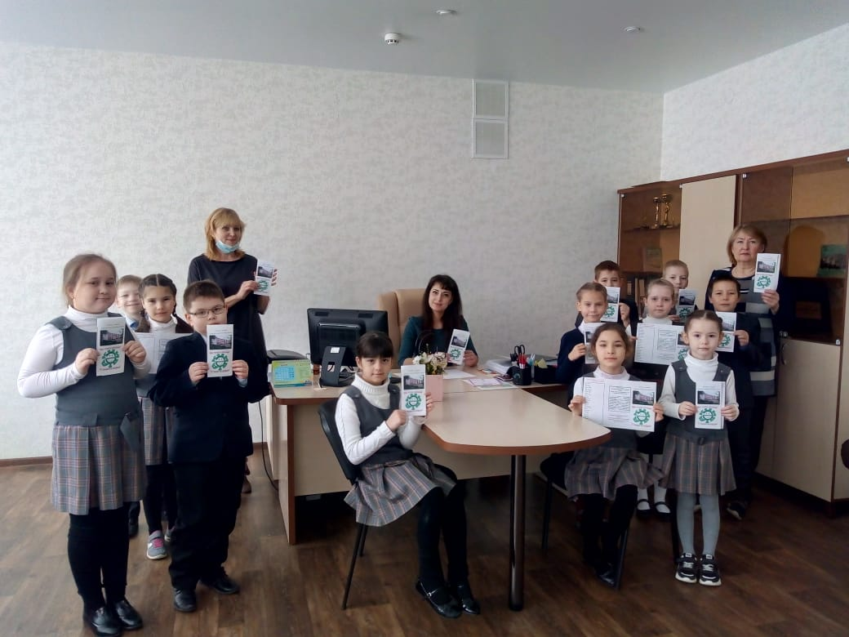  В кабинете у директора  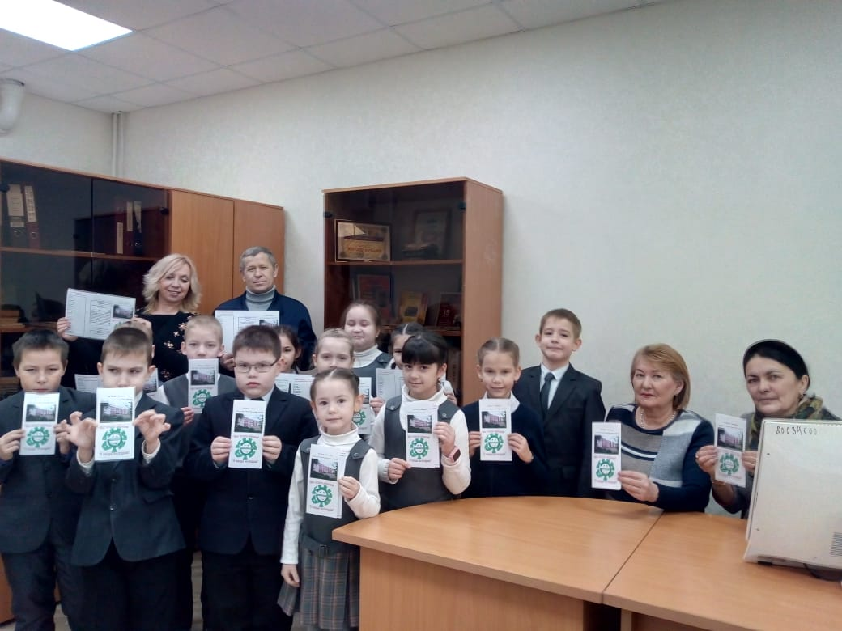  Аптека 36,6.    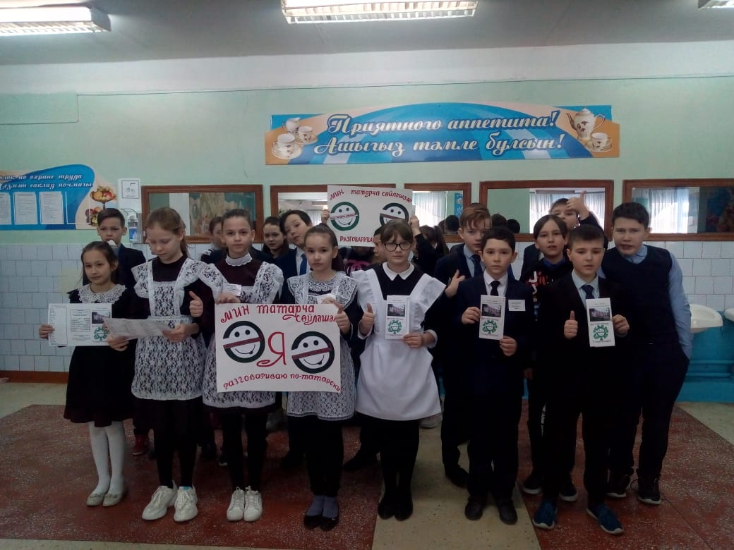  В столовой.  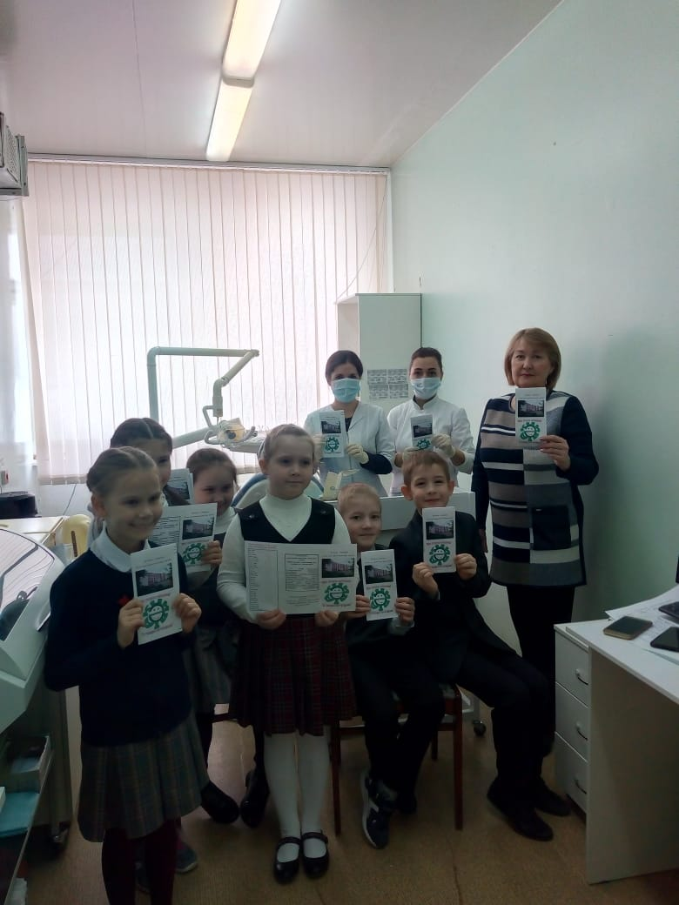  У зубного врача.
Набережные Челны | 2. VIII Республиканская конференция учебно- исследовательских и проектных работ «В мире знаний». | 3 | VIII Республиканской конференции с исследовательской работой выступил Камалетдинов Ранис ученик 7А класса по теме: «Роберт Миңнуллин иҗатында – балалар.» Учитель: Шарапова Р.М.  Из 9Б класса Бакирова Лейсан также выступила по теме: «Якташым, тарихчы - В.Имамов.» Учитель: Султаншина М. И.  Учитель татарского языка и литературы, Резеда Мунавировна выступила среди учителей по проектной работе по теме: «Организация проектной деятельности на уроках татарского языка и литературы через изучение обычаев и традиций народов родного края». Членами жюри были Атагунов Владислав Ильгизарович - и.о. начальника профессиональных и личностных компетенций ИРО РТ, Ахметшина Р.М. – старший научный сотрудник ИРО РТ. Всем участникам вручили сертификаты.  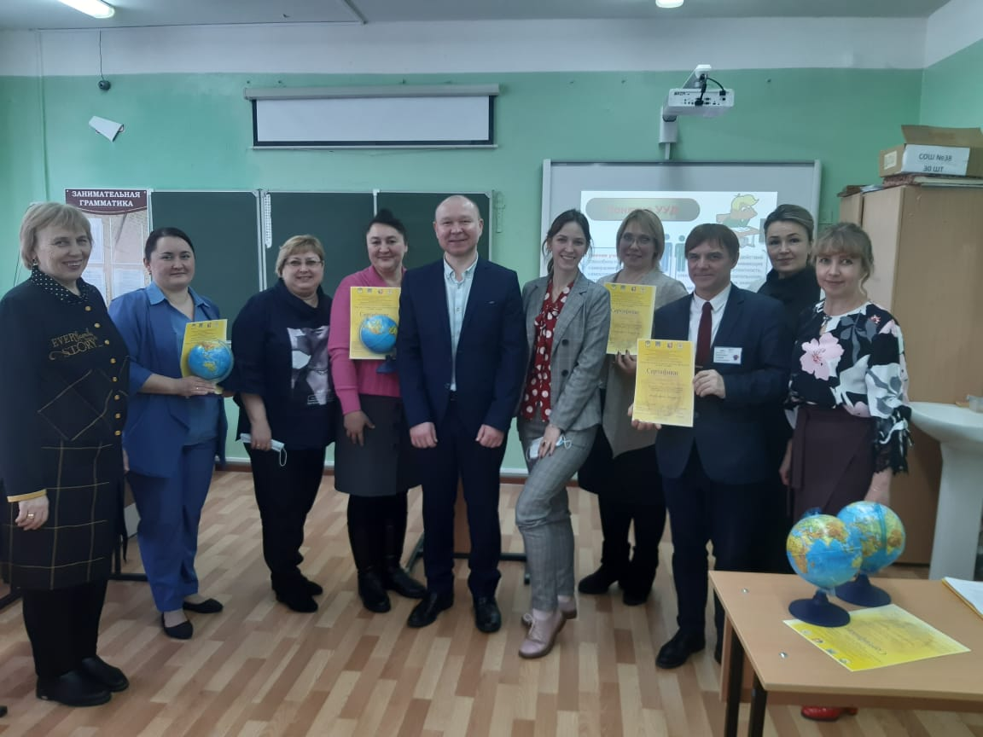  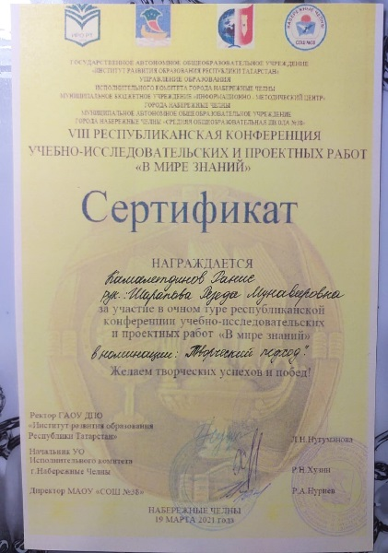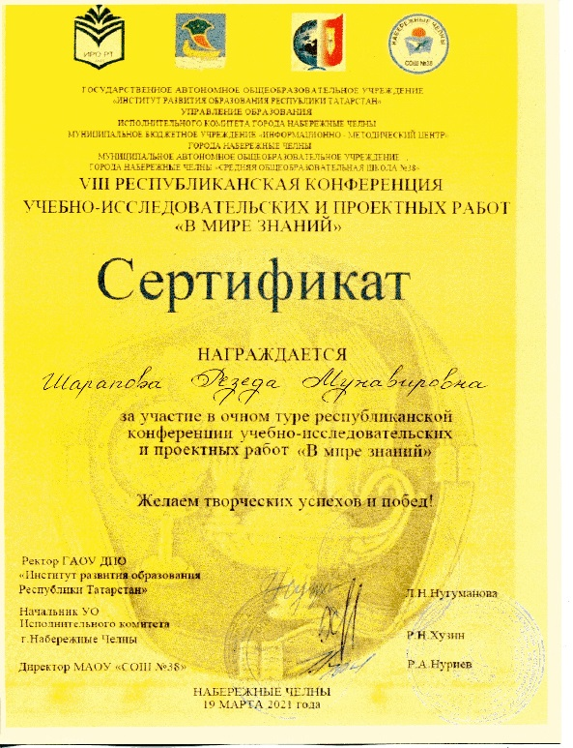
Набережные Челны | 3. «Татар малае -2021» | 1 | «Татар малае -2021» участвовал ученик из 3А класса Салаватов Ислам. За портфолио, визитку набрал 24 балла.
Набережные Челны | 4. «Мы разные, но мы вместе!» | 7 | Учащиеся 2А класса с классным руководителем Ириной Николаевной участвовали в пиар – проекте «Мы разные, но мы вместе!» Команда «Наследники Татарстана» награждены Дипломом за 2 место.  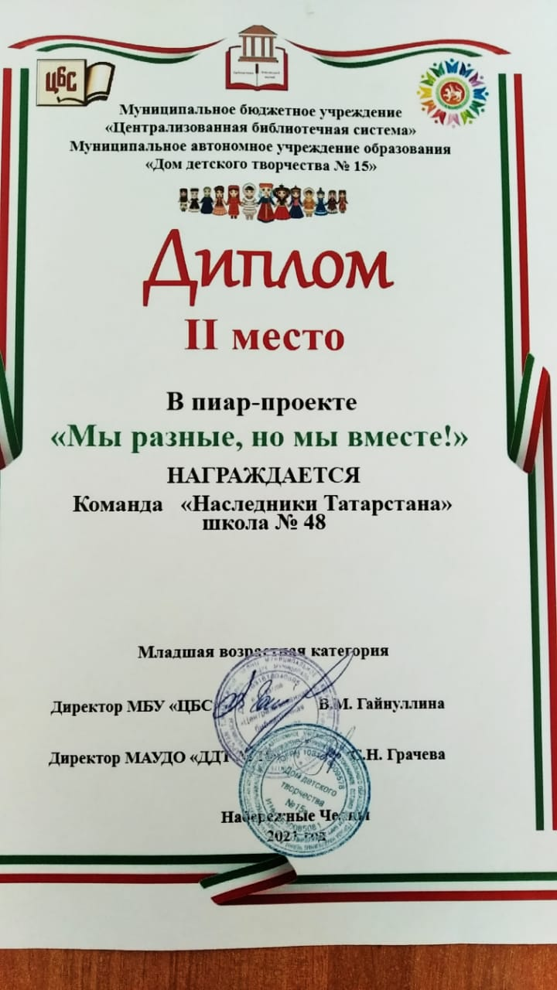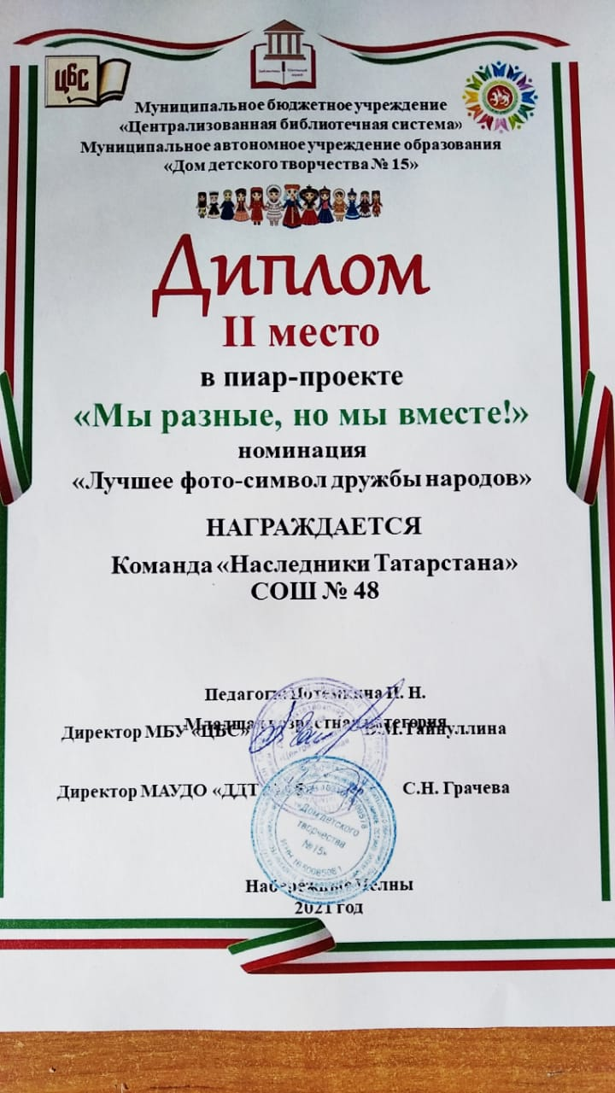
Набережные Челны | 4. Национальный детский фестиваль народного творчества «БЕЗ БЕРГӘ» | 2 | В ГДТДиМ №1 прошел муниципальный этап конкурса народного творчества Национального детского фестиваля народного творчества «БЕЗ БЕРГӘ». Дипломом I cтепени награждена ученица 2Б класса Ризатдинова Амира, а Дипломом II cтепени награждена ученица 9Б класса Мифтахова Лилия. Номинация «Художественное чтение». Руководители: Шарапова Р.М., Ибатуллина Р.И.  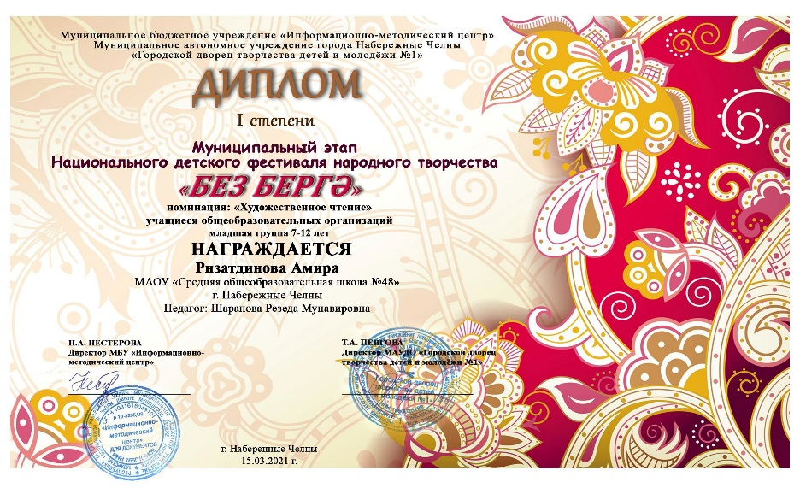  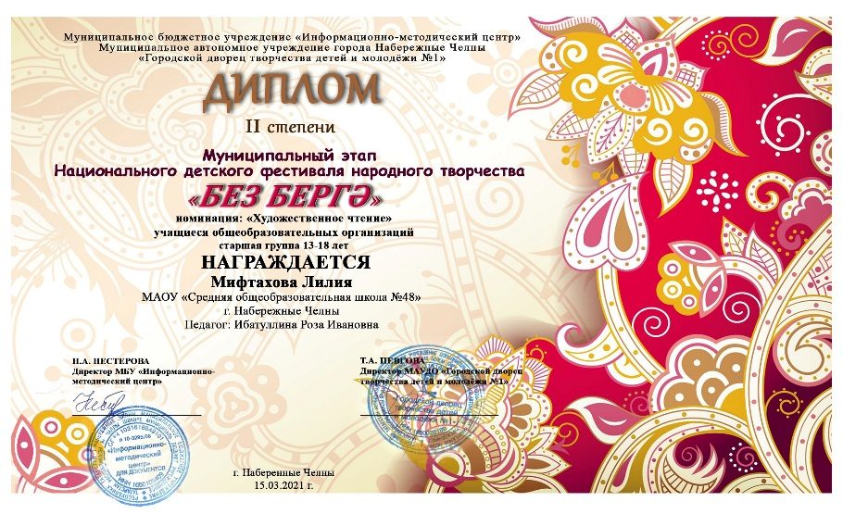
Набережные Челны | 5. «Через сказки к миру и согласию: читаем народные сказки на родном языке!» | 2 | Министерство культуры Республики Татарстан ГБУК РТ «Республиканская детская библиотека» провели Всероссийскую акцию по теме: «Через сказки к миру и согласию: читаем народные сказки на родном языке!» Участвовала ученица 2Б класса Ризатдинова Амира. Она рассказала татарскую народную сказку «Аю белән Бабай». Амире вручили Диплом участника, а учителю Резеде Мунавировне Благодарственное письмо.  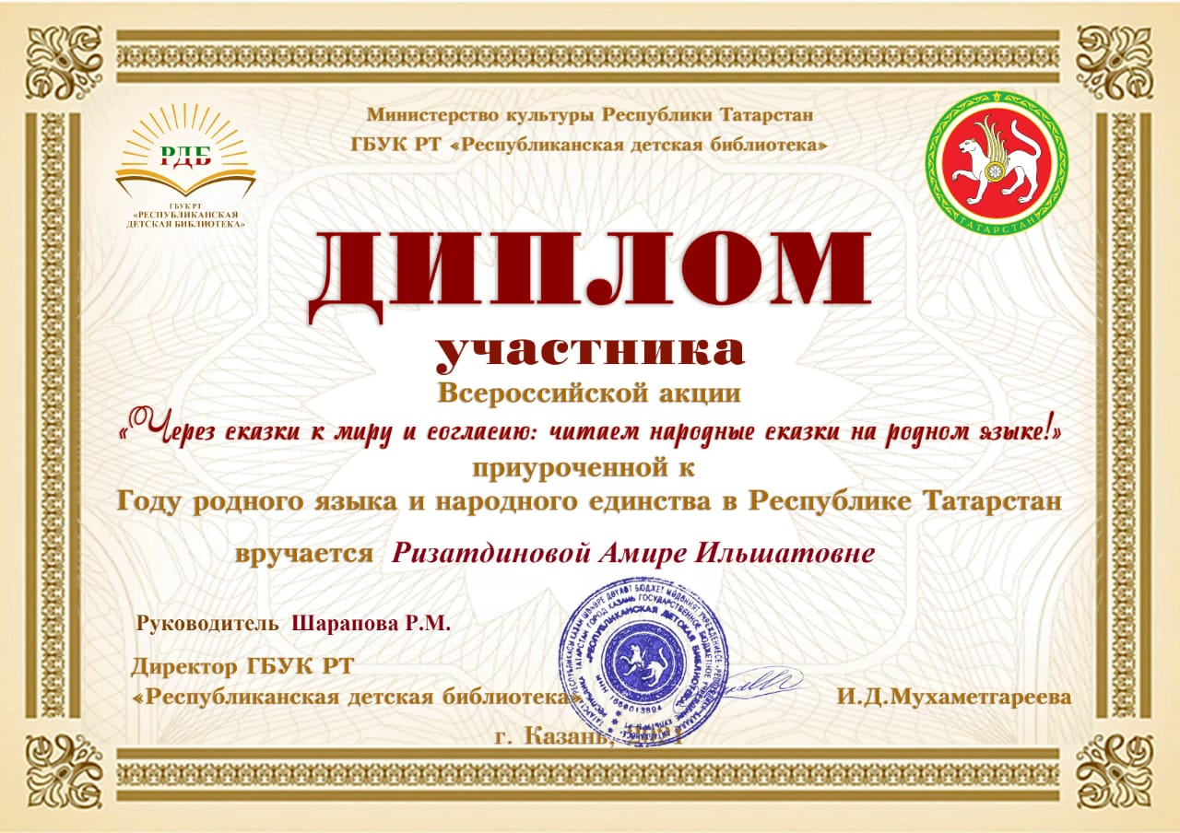  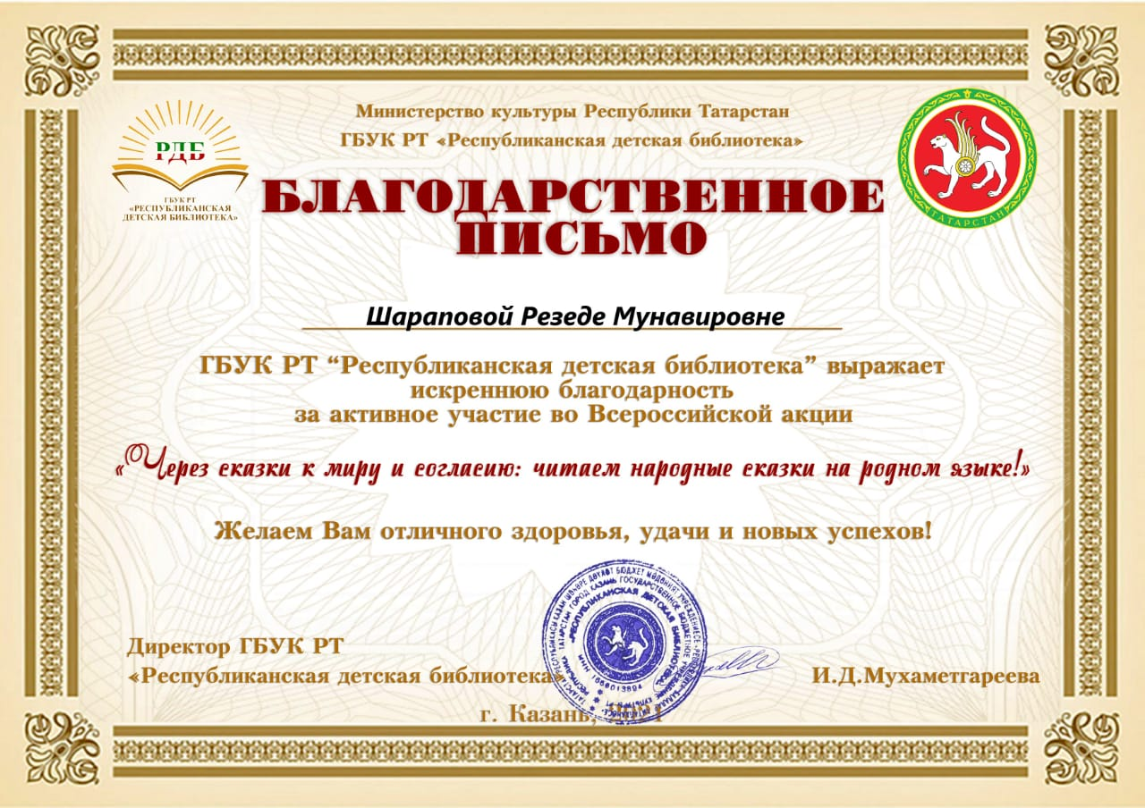
 | 6. Концерт к Году родных языков по случаю вручения премии Ильдара Юзеева. | 3 | В ДК «Энергетик»е 30 марта прошел концерт по случаю вручения премии Ильдара Юзеева.
 | 7.Муниципальная олимпиада по татарскому языку в 3 классах. | 2 | 19 марта на муниципальной олимпиаде по татарскому языку в русских группах участвовала Акчурина Аделина из 3Б класса, набрала 20 баллов. Учитель: Султаншина М.И.  20 марта на муниципальной олимпиаде по татарскому языку в татарских группах участвовала Зольникова Дания из 3Б класса, набрала 34 балла и стала победителем. Учитель: Шарапова Р.М.
 | 8.»Язык мой – друг мой» | 26 | Учитель начальных классов Гулия Габдуловна с 3Б классом провела викторину »Язык мой – друг мой». Дети участвовали в играх «Доскажи словечко», «Исправь ошибку». Объяснили значения фразеологизмов, составили из карточек пословицы о родном языке. Капитаны прошли блиц- опрос. Было интересно и поучительно.  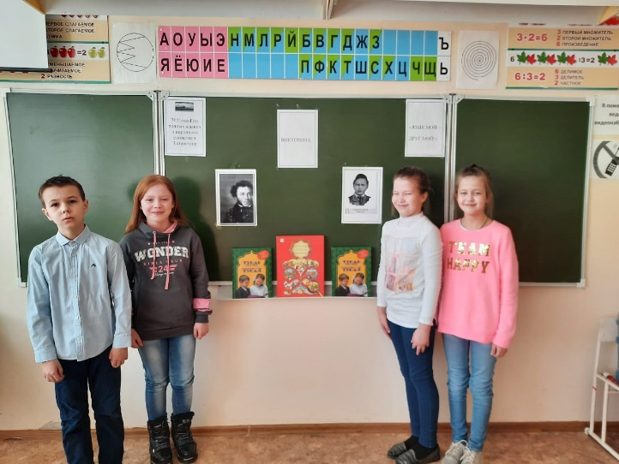
 | 9. Экскурсия в школьный музей. |  | В музеи МАОУ «СОШ№48». Учитель начальных классов Ирина Николаевна сделала ученикам экскурсию. Учащиеся узнали много интересного. Они познакомились с бытом народов Поволжья.  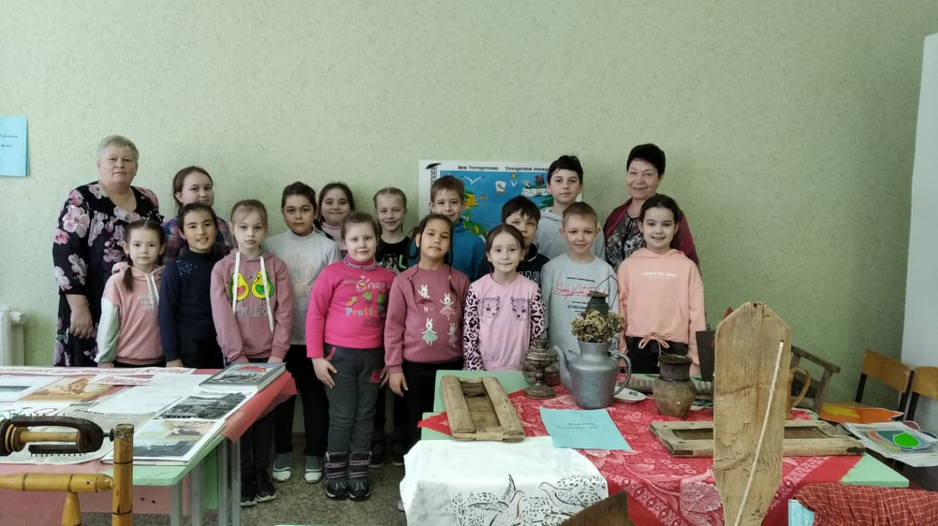
 | 10.XV Республиканская научно -практическая конференция «Родной язык – души первооснова». | 25 | XV Республиканская научно -практическая конференция «Родной язык – души первооснова», приуроченная к «Году родных языков и народного единства».
 | 11. Передвижной республиканский фестиваль »Без бергә!(»Мы вместе!») | 2 | Выездное заседание Президиума Ассамблеи народов Татарстана в г. Набережные Челны с участием Председателя Государственного совета РТ- Председателя Совета Ассамблеи Ф.Х. Мухаметшина, мэра города Магдеева Н.Г.
 | 12.»Тотальный диктант.» | 50 | 10 апреля 2021 года была проведена Международная образовательная акция «Тотальный диктант» по русскому языку. В «Тотальном диктанте» приняли участие учащиеся 7-9 классов. Организаторами мероприятия, являлись учителя русского языка и литературы Валькаева З.М. и Шаяхметова В.И. 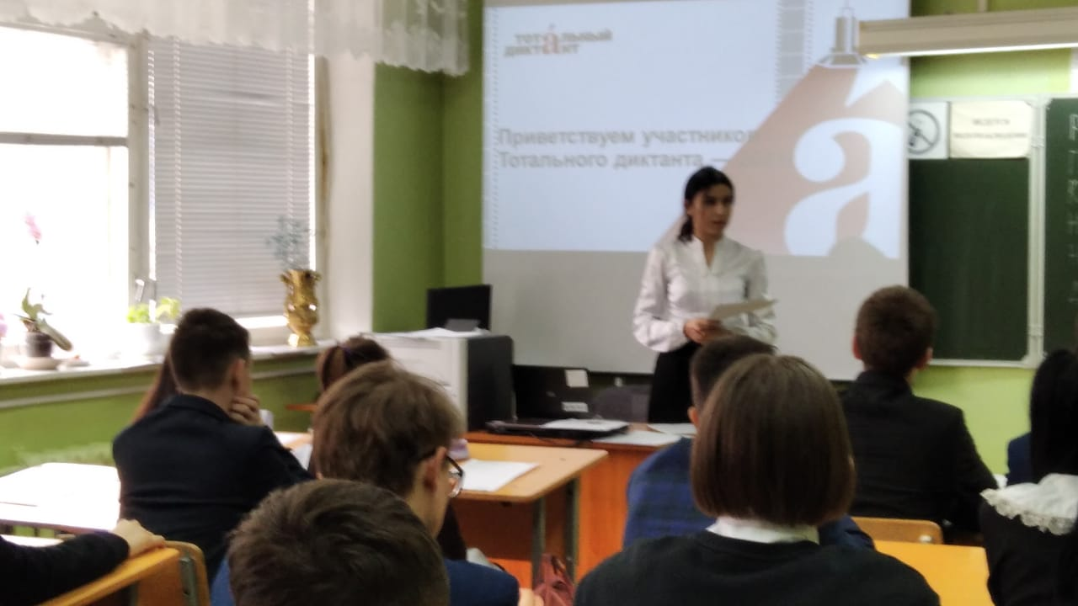
 | 12. XI Международный конкурс чтецов им. Г.Тукая | 2 | 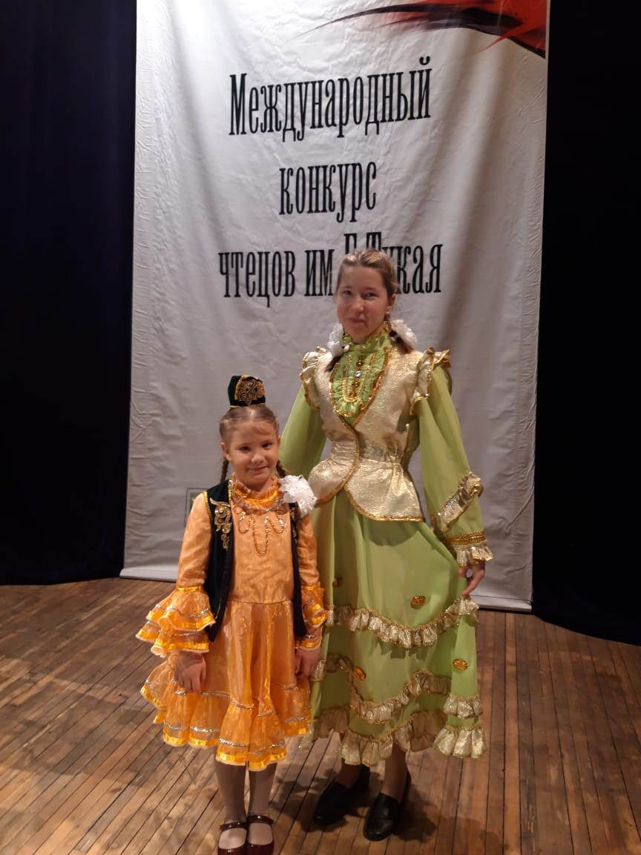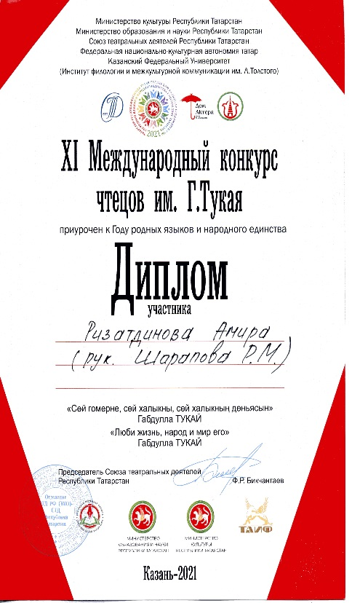  13 апреля прошел XI Международный конкурс чтецов им. Г.Тукая.»Сөй гомерне, сөй халыкны, сөй халыкның дөньясын» Г.Тукай. «Люби жизнь, народ и мир его» Г.Тукай.  Ризатдинова Амира (2Б) и Мифтахова Лилия (9Б) награждены дипломами участника.  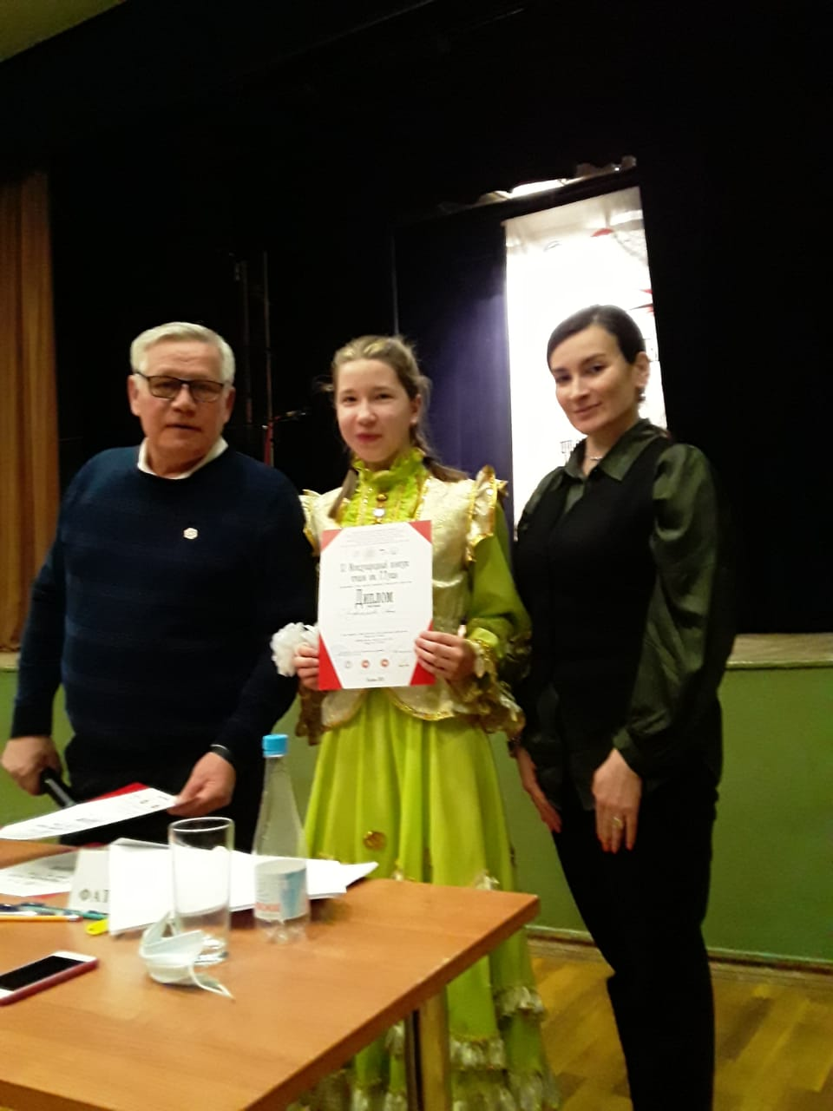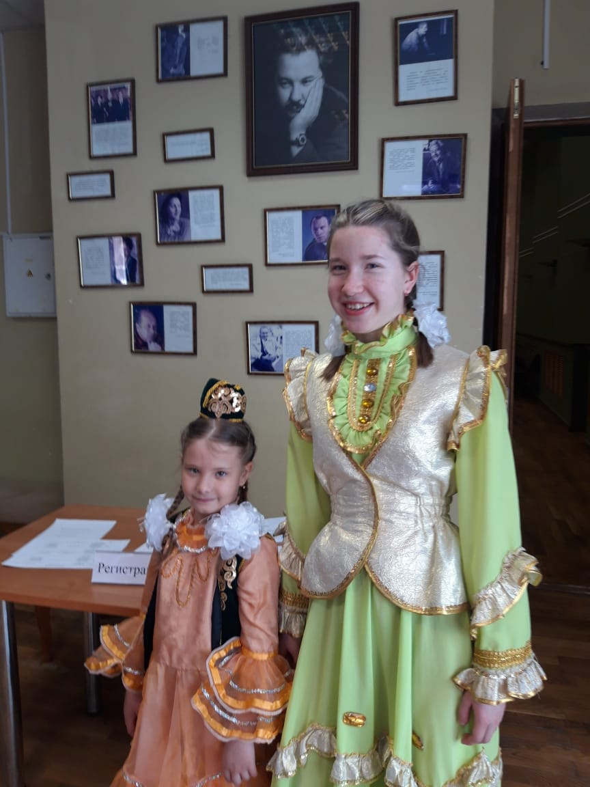  Конкурс прошел в доме актеров имени М.Салимҗанова. В составе жюри артист Инсаф Абдулла и известный деятель искусства Эльмира Хамматова. Учащихся на конкурс подготовили учителя татарского языка Роза Ивановна и Резеда Мунавировна.
 | 13.II региональный научно – практическая конференция имени Туфана Миннулина. | 1 | Дипломом за II место награждается Ибатуллина Роза Ивановна принявшее участие во II регионально научно – практической конференции имени Туфана Миннулина.  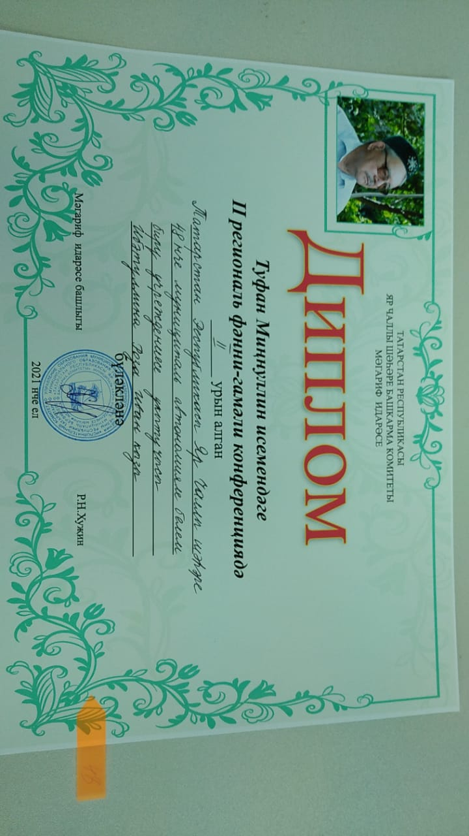
 | 14. Конкурс чтецов им. Г.Тукая -135 лет. | 1 | 19 апреля в МАУДО “ГДТДи М№1” участвовали в проведение конкурса «Нәфис сүз остасы”. Дипломом за III место награждается ученица 2б класса Ризатдинова Амира. Учитель: Шарапова Р.М.  